任务申请部门 | 京津冀鲁大区 |  | 申请人 |  | 贾梓琦
任务提出时间 | 2020年 1月 15 日 |  | 要求完成时间 |  | 2020年 1月 19 日
客户姓名/职务 | 李想 |  | 联系电话 |  | 13810968563
费用归属 | 服务运营部 |  | 合同名称 |  | 合同名称：北京市环境保护局 环保资金-重点污染源自动监控项目（2018-2020年重点污染源监控运维项目）（04包：污染源监控相关系统数据运维服务）  合同编号：FA18A18（X）  合同期限：2018-01-01至2020-12-31
任务名称 | 国发平台在线监测设备自动增多。
工作要求 | 企业发现在线监测设备自动增多，去查日志，没看到企业相关操作；去看国发也是一样，查数据库没查出结果，过了几天发现比最开始还多了几个，请研发帮忙解决一下。  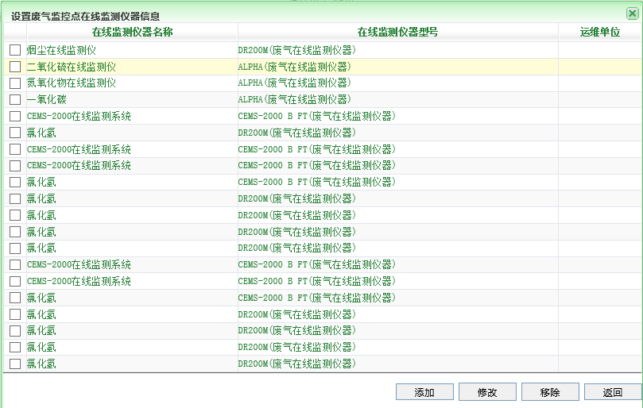  （图1：南宫1号炉3.1国发在线设备情况）  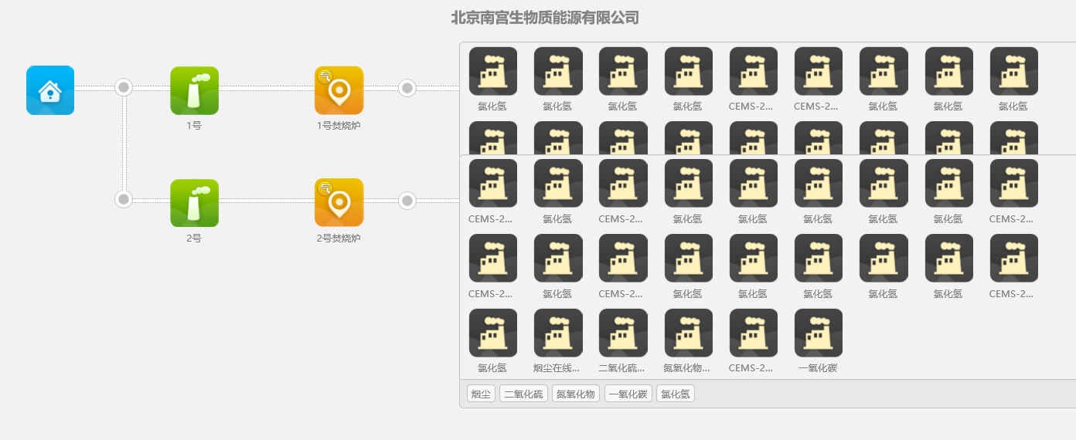  （图2：南宫企业端在线设备情况）  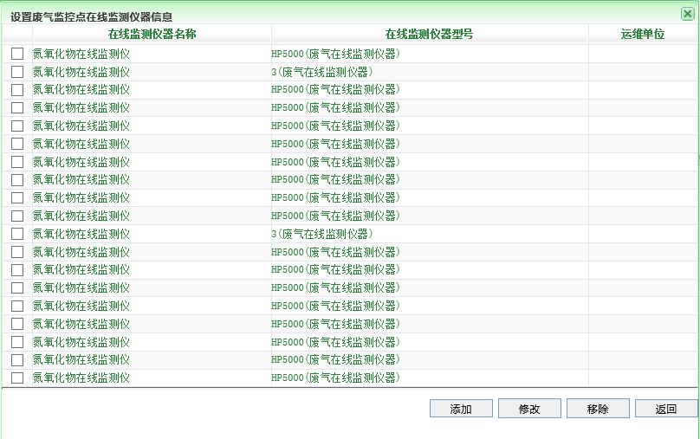  （图3：城南1号烟囱3.1国发在线设备情况）  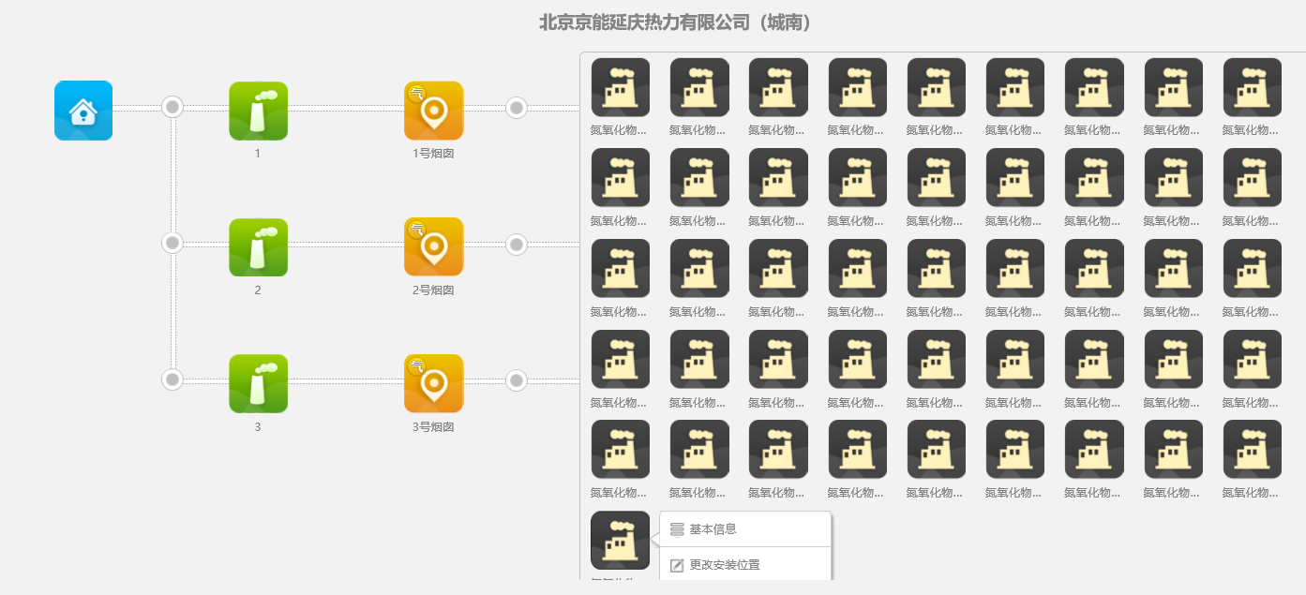  （图4：城南1号烟囱企业端在线设备情况）  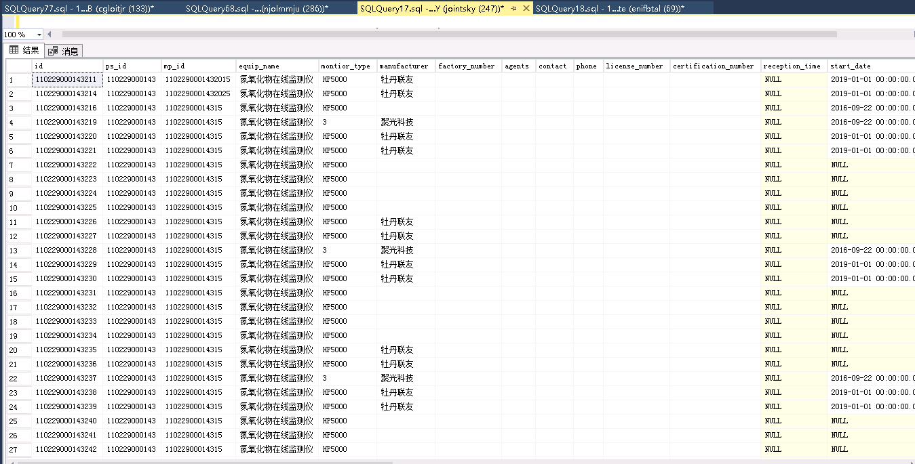  （图5：城南1号烟囱数据库在线设备情况）  工作要求  在国发上去掉多余在线监测设备，并使之数量不再自动变化。  企业信息：  北京南宫生物质能源有限公司 PScode：'110000001076'  企业端账号：13126815086 密码：Ai0808#Y  北京朝京环保能源科技股份有限公司 PScode：'110000001081'  企业端账号：15011222682 密码：nomygoda123A  北京京能延庆热力有限责任公司（城南） PScode：'110229000143'  企业端账号：15801394517 密码：Yqrlzkpt102100  自动监控3.1平台涉及服务器  http://10.17.14.10:8080/jointframe/app/AppMain!index.page  登陆名：bjjczd 密码：jczd  应用：10.17.14.10---administrator---Passw0rd  tomcat地址：D:\jointskyV3.1\jointframe\apache-tomcat-7.0.22  程序部署地址：D:\jointskyV3.1\jointskyApp  通讯：10.17.14.10---administrator---Passw0rd  通讯地址：D:\jointskyV3.1\jointskyComm\CommunicateServices  数据库：10.17.14.10---administrator---Passw0rd  用户名：sa 密码：123.com  交换：10.17.14.10---administrator---Passw0rd  D:\jointskyV3.1\jointskyExchange  自动监控2.0平台涉及服务器  http://10.17.11.42/AutoMonitorWebSite/main.aspx  登陆用户名system密码11111111  超级管理员：用户名jointskysystem 密码:jointskypsm给system授权  应用：10.17.11.42 ---administrator---1qaz@WSX  通讯：10.17.11.101---administrator---Bjhbj.com  数据库：10.17.12.1 ---administrator---Bjhbj.com  账号：sa 密码：123.com  申请部门负责人审批：
实施部门  审批 | 签名/时间：
实施人 | 责 | 工作量 |  |  |  | 完成时间 | 年 月 日
完成情况确认 | 实施部门确认： 申请人确认：
满意度评价 | □优秀（5分）□满意（4分）□一般（3分）□较差（2分）□很差（1分）  若任务单实施过程优秀、较差或很差，请给出原因：  签名/时间：
特殊情况说明

